**4. UI Screen Design & Use Case Descriptions (step by step breakdown)**

<상품 정보 조회>

|  |  |
| --- | --- |
| Actor Action | System Response |
| 1. 상품명을 입력하여 상품 검색 | 2. 검색한 상품의 상세정보(판매자 ID, 상품명, 제작회사명, 가격, 남은 수량, 평균 구매만족도) 가 출력된다. |

상품 구매 1번 페이지

상품 구매 2번 페이지

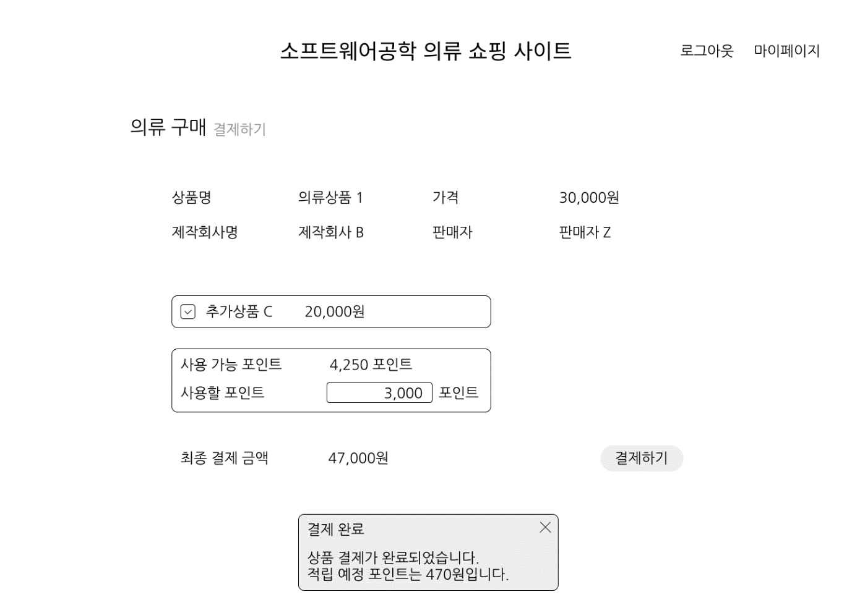

<상품 구매>

|  |  |
| --- | --- |
| Actor Action | System Response |
| 1. 검색결과 나온 상품리스트에서 원하는 상품 선택 | 2. 선택한 상품에 대한 상세정보(판매자, 상품명, 제작회사명, 가격, 남은 수량, 추가상품, 추가상품 가격, 판매 종료일, 평균 구매 만족도) 출력 |
| 3. 구매하기 선택 | 4. 결제완료 메시지를 출력 |
| Alternative Courses  Steps 1-2. 구매자가 직접 상품을 선택하여 바로 상세페이지로 이동 | |

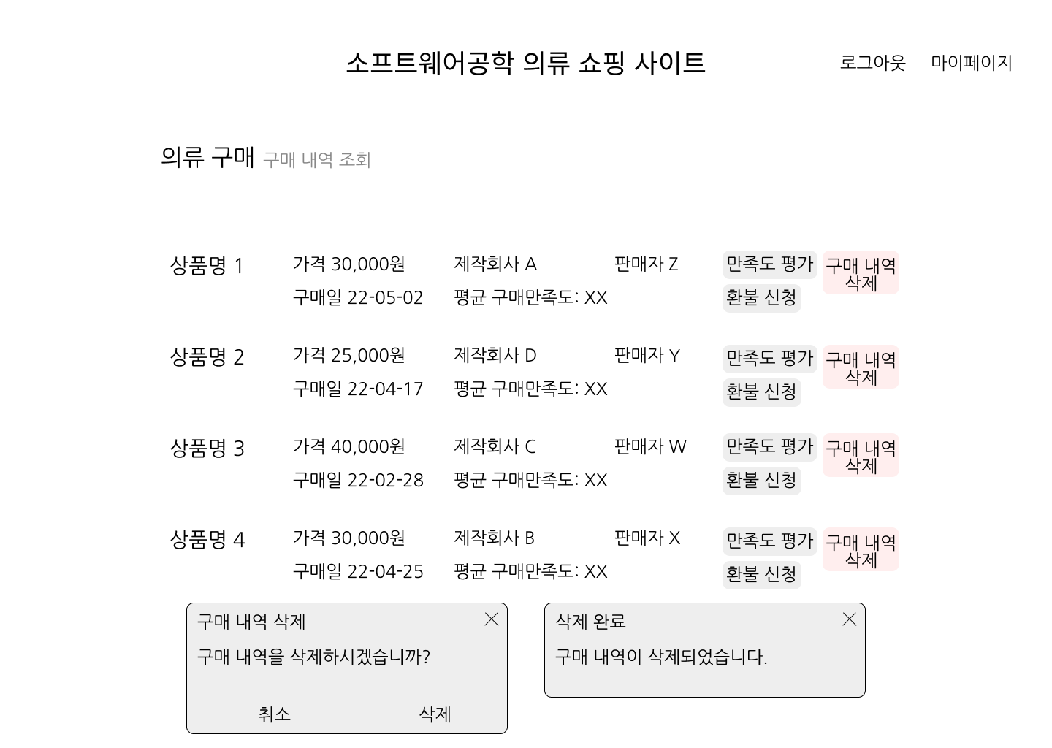

<구매내역 조회>

|  |  |
| --- | --- |
| Actor Action | System Response |
| 1. 마이 페이지를 선택 | 2. 마이 페이지 창으로 전환 |
| 3. 마이 페이지 창에서 구매내역 선택 | 4. 구매내역 상세 정보가 상품명의 오름차순으로 출력 |

// 구매내역 삭제 UI 변경 안해도 괜찮?

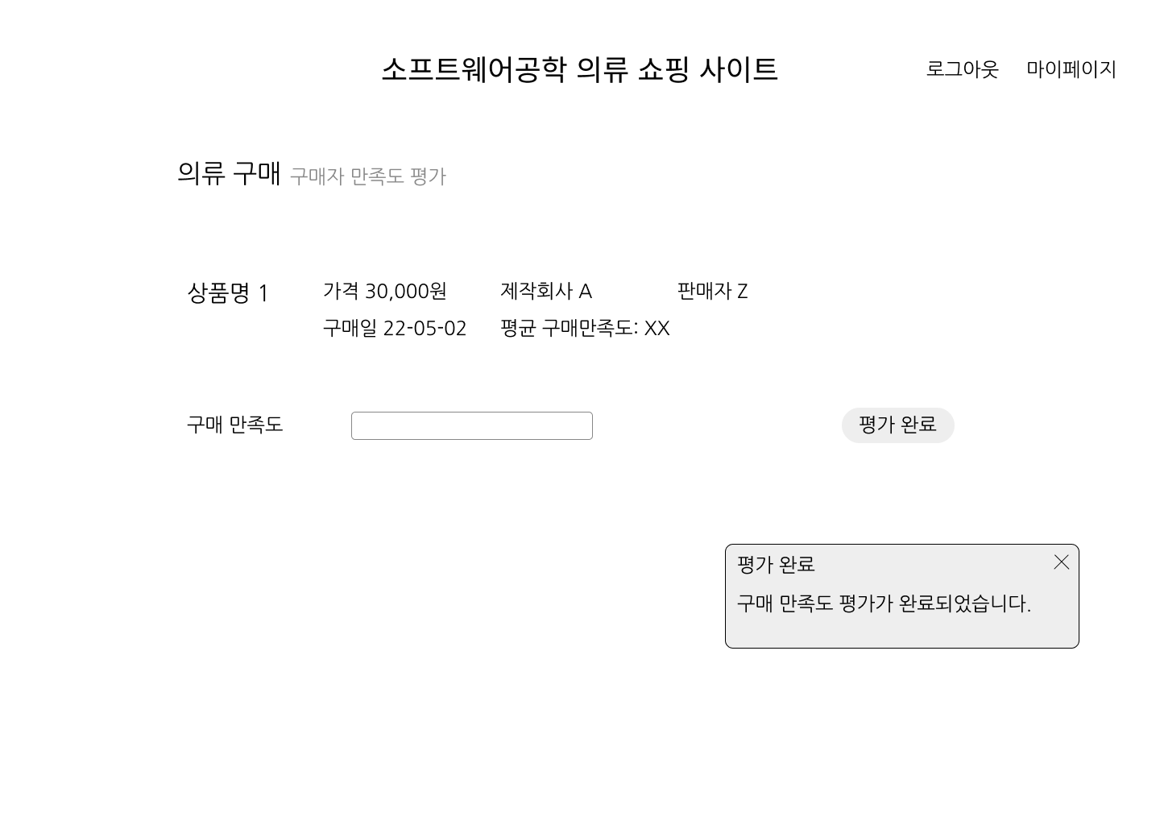

<구매자 만족도 평가>

|  |  |
| --- | --- |
| Actor Action | System Response |
| 1. 마이 페이지를 선택 | 2. 마이 페이지 창으로 전환 |
| 3. 마이 페이지 창에서 구매내역 선택 | 4. 구매내역 상세 정보가 상품명의 오름차순으로 출력 |
| 5. 한 상품의 만족도 평가 선택 | 6. 만족도 평가 페이지 나옴 |
| 7. 만족도평가(1~5점) 입력 후 확인 선택 | 8. 평가 완료 메시지 출력 |